# 508:_DavidGarciaGomez_203_Update_Upgrade_ISO_ASIR1.docx

Contenido

508:_DavidGarciaGomez_203_Update_Upgrade_ISO_ASIR1.docx 1

Objetivo de la práctica 2

Inventario de material necesario 2

Ejecución 3

Update y upgrade Ubuntu desktop 3

Update y upgrade Ubuntu Server 5

Update y upgrade Windows 7

Update y upgrade Windows Server 9

Consideraciones finales 10

# Objetivo de la práctica

Aprender hacer un update y un upgrade en Linux server y desktop y Windows server y desktop

Upgrade: Actualización del sistema

Update: Actualización del sistema con cambio de versión

# Inventario de material necesario

Necesitaremos un Linux Server, u Linux desktop

Windows 11 y Windows 2019 server

# Ejecución

## Update y upgrade Ubuntu desktop

1.Comprobar que nuestro software esta actualizado

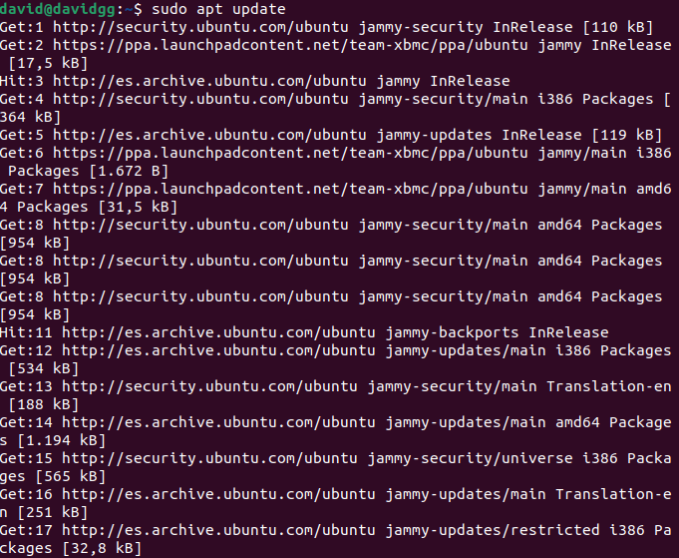

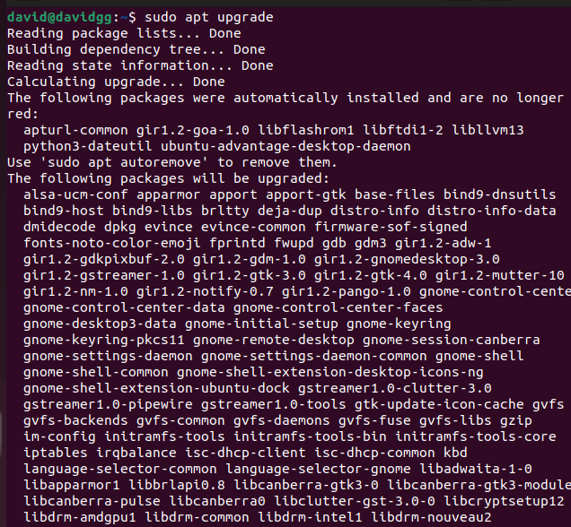



2.Buscamos Software Updater en el menú de aplicaciones

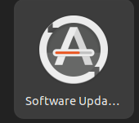

3.La abrimos y esta nos dirá si hay actualizaciones disponibles

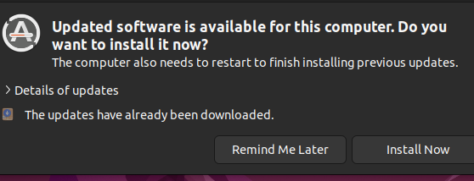

Le damos a instalar ahora

4.Ponemos apt dist-upgrade para instalar los paquetes de forma inteligente

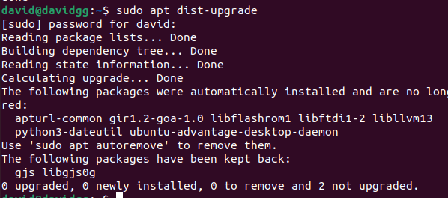

5.En el software update le damos a reiniciar ahora la nueva versión del software

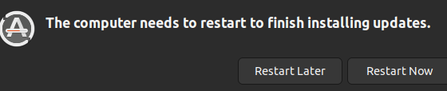

6.Comprobamos la versión del software con el comando ***“lsb_release -a”***

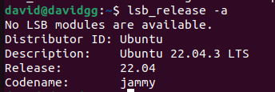

Pasaremos de un Ubuntu 20.04 a un Ubuntu 22.04

## Update y upgrade Ubuntu Server

1.Actualizamos los paquetes con ***”sudo apt upgrade y sudo apt update”***

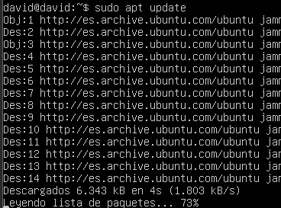  
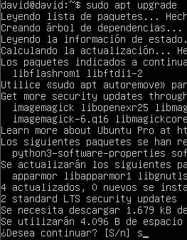

2.Tras actualizarse ponemos el comando ”***sudo apt dist-upgrade***” para que los paquetes estén actualizados y sean compatibles con la versión 22.04

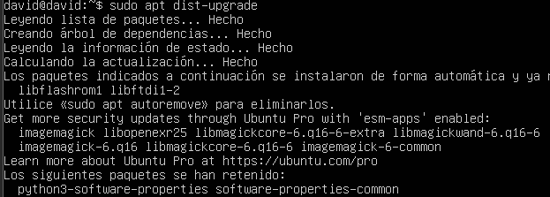

3.Reiniciamos y ponemos el comando “***Sudo do-relase-upgrade***”

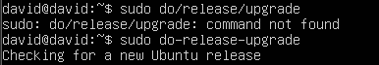

4.Le damos a Yes y esperamos a que se instale

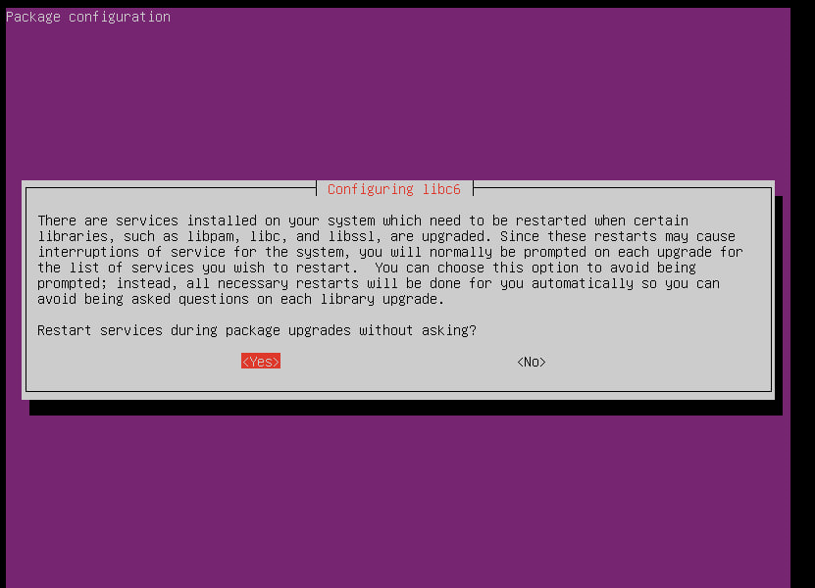

5.Reiniciamos el sistema y vemos que versión de Ubuntu tenemos

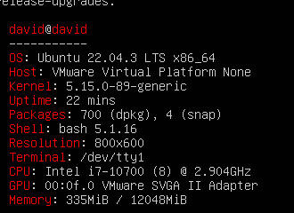

## Update y upgrade Windows

1.Nos vamos a la página de Microsoft para descargar el Windows 11

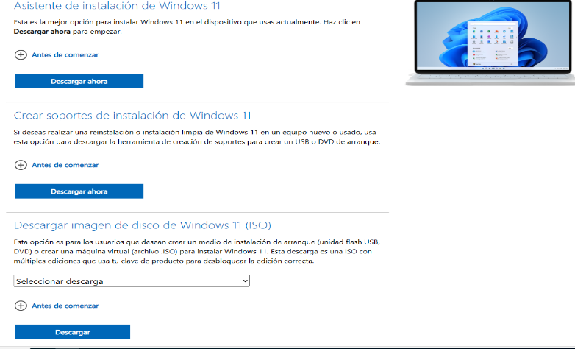

2.Se nos descarga este archivo



3.La abrimos y nos sale lo siguiente:

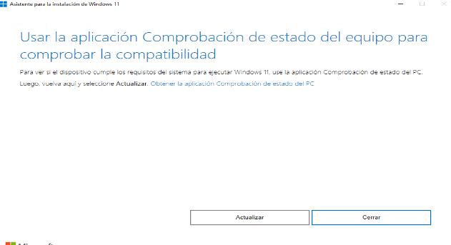

4.Hacemos click en actualizar



5.Espermos a que se descargue y se instale la actualización

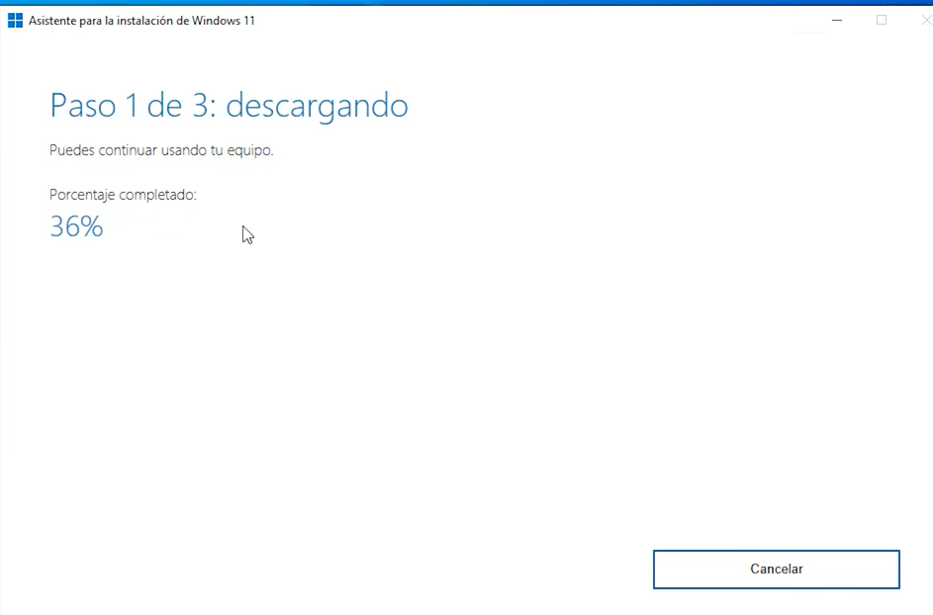

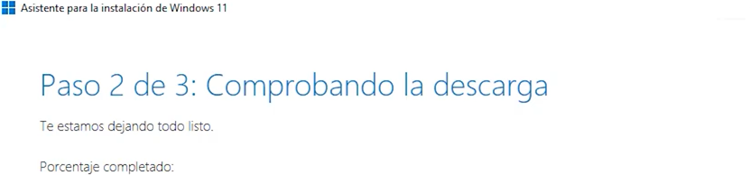

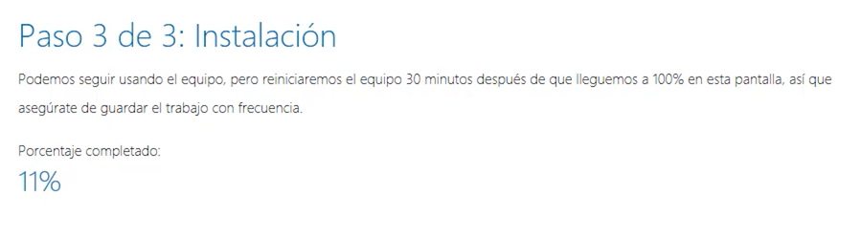

6.Una vez completado los pasos le damos a Reiniciar ahora para que se apliquen los cambios

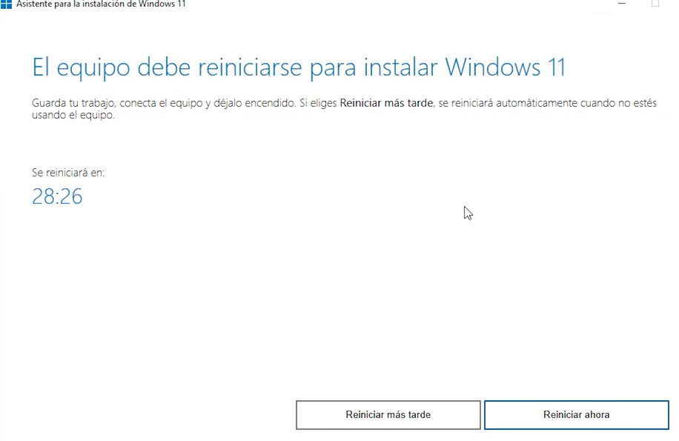

7.Como podemos ver ya estaría el Windows 11 y la instalación estaría hecha y comprobada

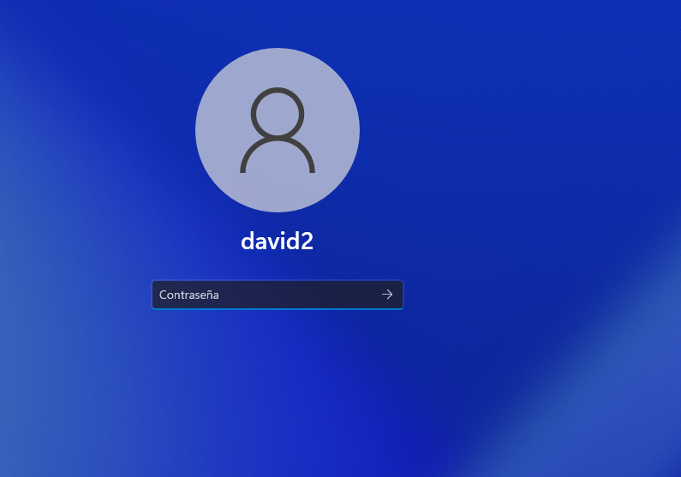

## Update y upgrade Windows Server

Dado la última parte del trabajo no podemos actualizar/pasar de Windows 2019 a Windows 2022 porque al hacerlo perdería mis datos y toda mi configuración por lo que luego tendría que configurarlo y poner todo lo que tenía previamente

Para pasar de Windows Server 2019 a 2022 haríamos lo siguiente:

1.Buscamos en Microsoft Windows Server 2022 y lo descargamos

2.Una vez instalado ejecutamos el archivo

3.Una vez abierto le damos a Siguiente

4.Ponemos la edición de Windows Server 2022 y le damos a siguiente constantemente

5.Le damos a Instalar

6.Espeamos a que se instale y a que se reinicie

7.Una vez reiniciado ya habríamos convertido nuestro inicial Windows Server 2019 al 2022

# Consideraciones finales

La práctica me ha parecido un poco innecesaria si utilizamos virtualizadores ya que solo sería hacer otra maquina con otra ISO distinta. Si no usáramos máquinas virtuales si sería bastante relevante e importante. Su complejidad es mínima y no hay nada de gran dificultad. Lo único que he tenido que crear nuevas máquinas virtuales dado que tenía Windows 11, Ubuntu 22.04 en Desktop y Server